GIORGIO ARMANI EYEWEAR 2014

FRAMES OF LIFE: YENİ KAMPANYA

bir buluşma, yan yana yürüyen iki öykü

Önümüzdeki İlkbahar / Yaz sezonunda Giorgio Armani, yeni Frames of Life Gözlük Koleksiyonu ile yine günlük yaşamın “karelerini” anlatacak.

Yaşam, biri diğerini izleyen anlardan ibarettir. Gözlüklerimiz, vazgeçmemizin mümkün olmadığı bir parçamız gibi, farklı heyecanlardan ve duygulardan oluşan bu yolculuk boyunca bize eşlik ederler. Gözlüklerimiz; arkasından dünyayı gözetleyeceğimiz basit bir çerçeve değil, en ufak nüansı bile yakalayarak her anı birlikte dolu dolu yaşayacağımız bir araçtır.

Bir erkek ve bir kadın arasında tesadüfî bir karşılaşmadan; bakışların bir oyunu ve yeniden karşılaşma arzusu doğar: birbirleriyle kesişen ve birbirlerinin gözlüklerinde yansıyan bakışlar. Bu iki kahraman, gizemlerle dolu, birbirlerine değmeden gelişen bir ilişki içinde, yaşamamış oldukları anların anlamını ararlar. Kontrastları vurgulayan zarif bir siyah beyaz teması işlenen bu kampanyada, hikâye tamamen yeni bir öyküleme şekline sokularak sinematografik bir biçimde çekilmiştir.

Bir kez daha, mutlak bir güzellik olarak zariflik kavramından esinlenen kampanyanın başrol oyuncuları, Frames of Life gözlükleri, saf formlarda biçimlenen tasarım ve kalite arasında erişilen kusursuz bir mix içinde çok özel rötuşlar ile alışagelmedik materyallerden gerçekleştirilmiş küçük başyapıtlardır. Değişmeyen, ancak Maison’un gelenekleri ve kalıtımı ile tutarlı bir inovasyondan ödün vermeyen bir sadelik. Fark edilmeden geçmeyen ve onu taşıyanın kişiliğini vurgulayacak düzeyde, eşsiz bir stil.

Ayrıcalıklı materyaller arasında asetat yer alıyor: gerek çerçeve cepheleri gerekse sapların uçları için çok özel perçinlerle özelleştirilmiş özel çerçeveler için havana ve boynuz, fırçalanmış, parlatılmış ve oyulmuş asetatlar.
İkonik Armani gri-bej renginin yeğlendiği vintage renklerden oluşan renk paleti, inanılmaz rafine bir efekt yaratarak mat metalik rötuşlarla bir bütün oluşturuyor. “Frames of Life” logosu, sol sapın içinde basılı bulunuyor.

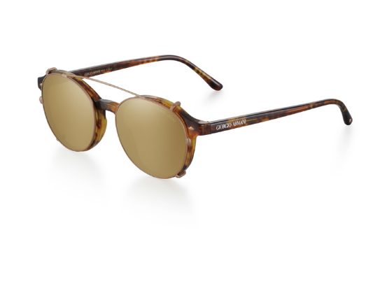 | AR7004 + clip-on  Gri veya açık havana rengi asetattan gerçekleştirilmiş, retro stilden esinlenen phantos biçiminde optik modeli. Metalden clip-on ile tamamlanan bu model, bronz çerçeve cephesi ile kahverengi/bronz camlar veya koyu gri rengi çerçeve ile gümüş açık gri aynalı camlar ile sunuluyor. Pratik ve zarif bir görüntü sergileyen bu gözlük, onu son derece cazip kılan zarif vintage hatları taşıyor.
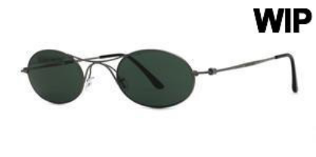 | AR6018TK - AR5027TK  İkonik Giorgio Armani gözlüğünü yeniden yorumlayan oval biçimli optik gözlük. Mat rötuşlu altın kaplama ince metal telden yeniden yaratılmış çerçeve cephesindeki sonsuzluk sembolü, 1989 yılında lanse edilmiş Giorgio Armani Koleksiyonu’nun ilk modelinden esinleniyor. Geçmiş ve gelecek arasında bir köprü oluşturan gözlüğün bu yeni modeli, son derece hafif ve dayanıklı olan titanyum kullanımı ve ilk defa 2013 yılında lanse edilmiş olan patentli özel menteşe ilavesi sayesinde modern ve aktüel kılınmıştır. Güneş gözlüğü versiyonu, su geçirmez ve yansıma önleyici zeytin yeşili camlar ile tamamlanmaktadır. Bu model, 25 yıl sonra yeniden koleksiyona katılımını kutlayan altın versiyonunda da sunulmaktadır. Beraberinde, özel tasarımlı ambalajı mevcuttur.
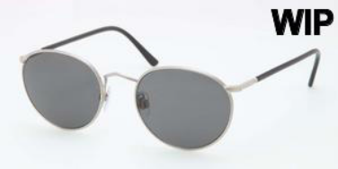 | AR6016J - AR5024J  Tipik olarak Giorgio Armani sade çizgilerini sergileyen optik gözlük için retro stil tasarım. Zarif ve şık çerçevenin phantos biçimi, asetat kaplama, ince saplar ve metalden özel menteşe ile vurgulanıyor. İkonik baklava biçimli perçin, her iki sapın ucuna uygulanmıştır. Mat koyu havana rengi saplar ile mat koyu gri rengindeki bu modelin güneş gözlüğü versiyonu, kahverengi camlar ile tamamlanmıştır.
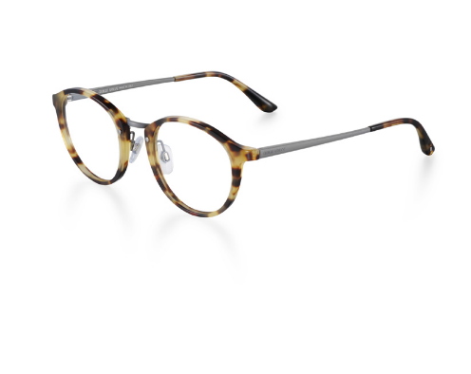 | AR7028  Çağdaş, seçkin ve zarif tasarım hatlarını sergileyen bu gözlük için, ikonik çizgiler ile modern değişiklikler arasında eşsiz bir kombinasyon sağlanmıştır. Köprülerin ve sapların zarif mat rötuşları, bilinçli bir şekilde geçmiş ve gelecek arasında sofistike bir karışım yaratarak, parlak nefti yeşili rengi asetat cephe ile tezat oluşturur. Bu gözlük modeli, yeşil havana ve bal havana tonlarında da sunulur.

Bilgi için: Cristina Parenti
Director of Group Corporate Communication and Public Relations
LUXOTTICA GROUP
Tel. + 39 02 86 33 4733
cristina.parenti@luxottica.com

